**РЕЧИ И РЕЧЕНИЦЕ**

**БУДИМО СЕ! СТИЖЕ ПРОЛЕЋЕ!**

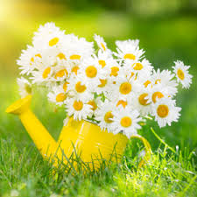

1. **Одреди службу речи у реченицама.**

**Сваке вечери кловн успешно засмејава публику.**

**Бели светлокљун лабуд у смирај дана лагано отплови низ мирну реку.**

1. **а) Подвуци службу речи у реченици.**

**Ноћас су у великом парку латице процветале трешње падале на младу траву.**

**б) Одреди врсту речи:**

**- великом - ____________________________________________**

**- парку - _______________________________________________**

**-су падале - ____________________________________________**

**- латице - ______________________________________________**

**- процветале - __________________________________________**

**- трешње - _____________________________________________**

**- младу - _______________________________________________**

**- траву - _______________________________________________**

1. **У следећим реченицама одреди врсту предиката.**

**Деца се јуре. __________________________**

**Мара је радосна. ________________________**

**Жарко је планинар. _______________________**

1. **Црвеном бојом заокружи именски скуп речи, а плавом глаголски скуп.**

**Мали, риђи пас Џеки јутрос љутито лаје на мачку у дворишту.**

1. **Реченицу у неуправном говору, напиши у сва три модела управног говора.**

**Кристина је упитала врапчића да ли му је хладно.**

1. **____________________________________________________________**

**2. ____________________________________________________________**

1. **____________________________________________________________**

